Lekcja 1
Den 1. Juni 2020
Thema: Was steht im Reiseführer? Co jest w przewodniku turystycznym?
Treści dotyczące części ciała i dolegliwości znacie ze szkoły podstawowej, więc nie będziemy się na nich skupiać. Pojawią się w drugiej lekcji.
- To są zadania ze strony 98 w podręczniku.
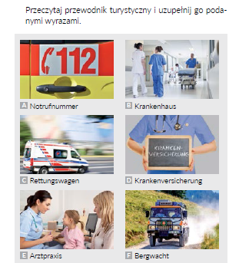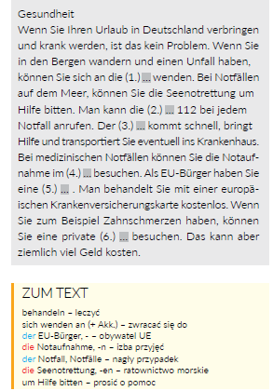
- 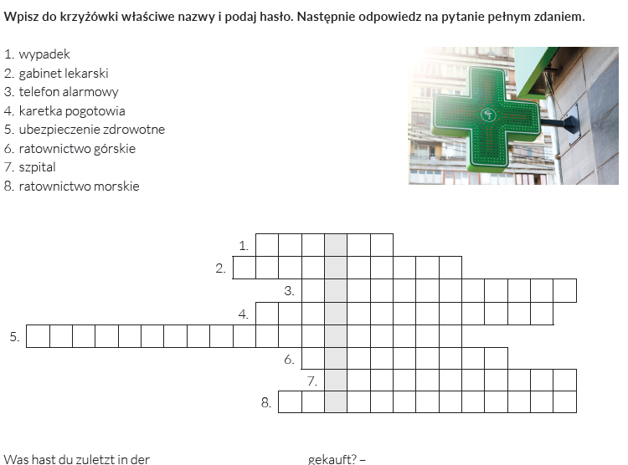
Lekcja 2
Thema: Beim Arzt – Dialoge.

- Wykonaj zadania dotyczące dolegliwości i wizyty u lekarza. Otrzymasz ocenę.
